宜搭应用：校队财务系统

1 综述

1.1 说明

《宜搭应用：校队财务系统》在钉钉宜搭平台完成开发，主要涵盖了一些在学校算法竞赛（ACM）校队的便利财务管理的一些功能，包括报销统计、奖项统计，通过简洁友好的交互页面，合理的数据处理与分配，搭建起一个在实际场景下也能发挥作用的小型功能型的应用。

1.2 软件主界面

进入钉钉组织后，点击应用列表或工作台中的“校队财务系统”，便会展现软件的主界面，并可以通过侧面的栏目的按钮，跳转至应用的各个功能页面，由此对主界面的所有功能进行访问，详情如下图所示：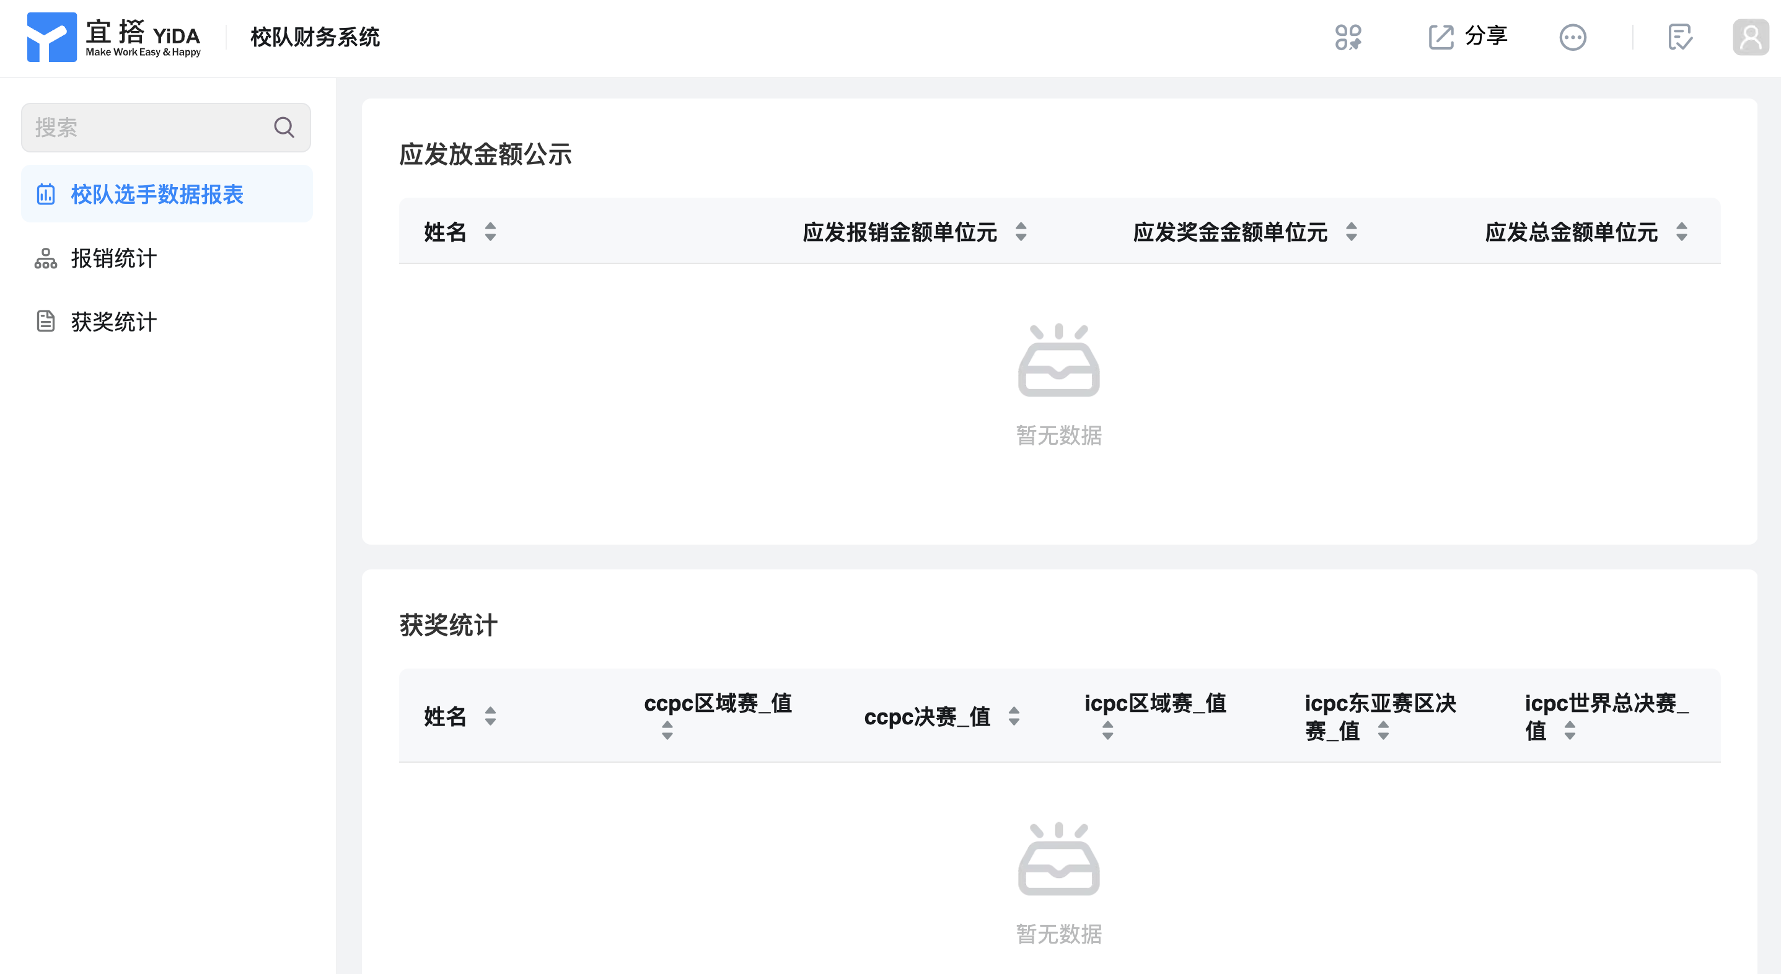

如上图所示，用户可根据界面内容，自由选择功能按钮来进行访问。

2 报销统计系统

点击列表旁边的报销统计，可以打开报销申报的界面。如下图所示：

在界面中需要你填写姓名，报销金额和电子发票上传。提交以后，报销的表单会送到组织的主管理员处审批，经由审批通过后，报销的金额会累计到选手的应发放金额之中。多次提交的报销金额会累计计算。

3 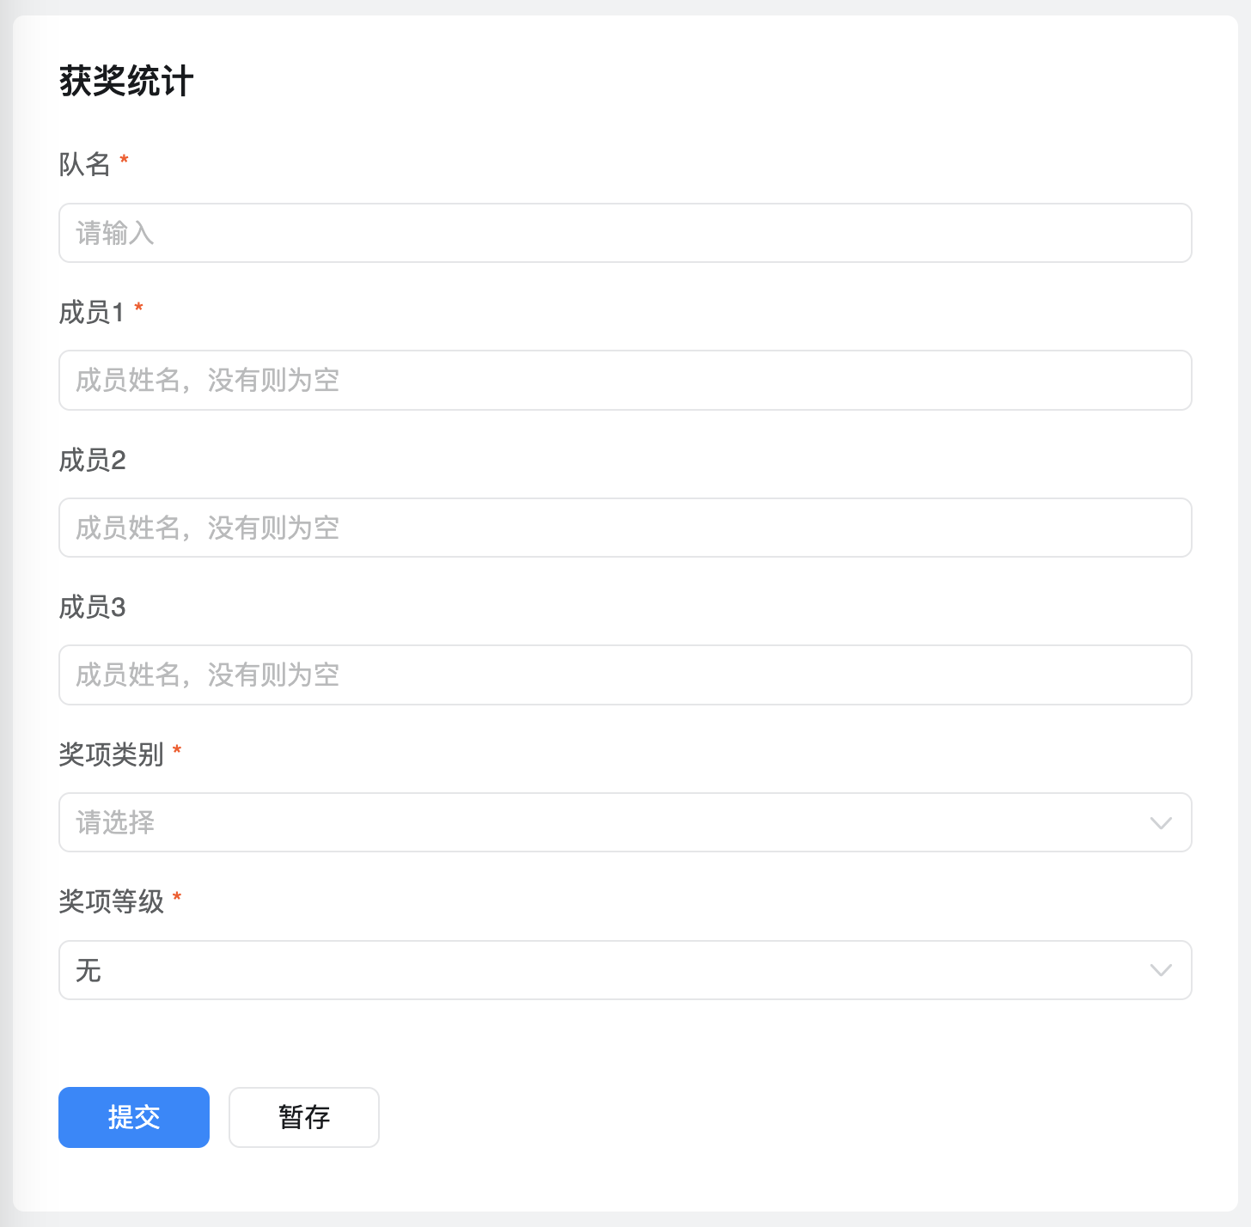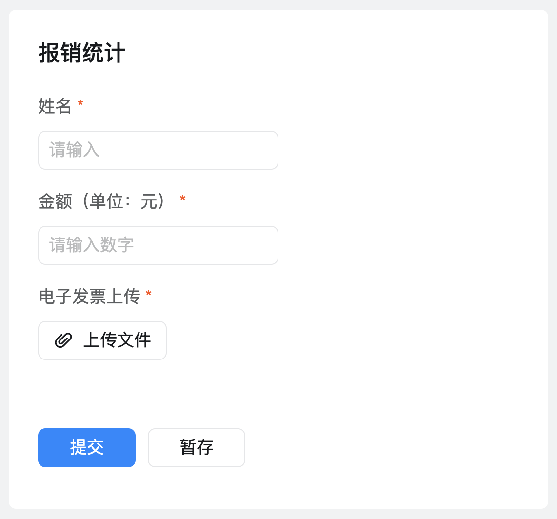获奖统计系统

点击列表旁边的获奖统计，可以打开获奖登记的界面。如下图所示：

在界面中需要你填写队名，成员姓名，奖项类别和奖项等级，其中成员1是必填的，而成员2和成员3不是必须的，因为ACM竞赛的一个队需要至少一个人至多三个人。提交以后，会更新每一个成员（如果有的话）的获奖记录，并且会计算并更新每一个成员（如果有的话）应发放奖金的金额。

4 校队选手数据报表

点击列表旁边的校队选手数据报表，即可查看数据报表。数据报表分为两个部分：应发金额公式和获奖统计公式。

4.1 应发金额公示

应发金额公式如下图所示：

这是一个表格，每一行对应现实一个队员的姓名、应发报销金额、应发奖金金额和应发总金额。其中应发报销金额由每一条报销金额累计而得，应发奖金金额则是取所获奖项的奖金的最大值（不累计，相当于只取发挥最好的一场）。其中，ccpc区域赛/icpc区域赛的金银铜奖金分别为5000元、3000元、2000元；ccpc决赛/icpc东亚赛区决赛的金银铜奖金分别为10000元、5000元、3000元；icpc世界总决赛的金银铜奖金分别为30000元、10000元、5000元。奖金是按个人计算，即一个队获奖，每个人的奖金为上述值而不是一个队总共获得上述值。上述的奖金数值仅供参考。应发总金额为应发报销金额和应发奖金金额之和。

4.2 获奖统计公示

获奖统计如下图所示：

这是一个表格，每一行对应一个队员的获奖记录，其中每一个列表示该项比赛的所获最高奖项。

5 实现简述

这个钉钉宜搭应用，大致是如下实现的。内部有两个隐藏的表单分别统计单成员应发放金额和单成员获奖统计。报销统计由流程表单实现，流程中先交给审批人审批，然后更新单成员应发放金额的隐藏表单。获奖统计由普通表单实现。利用集成&自动化绑定执行，将获奖统计的内容更新到每一个成员的单成员获奖统计的隐藏表单。最后报表用来展现两个隐藏表单。